MAT 8. RAZRED (torek, 14. 4. 2020)

Rešitve nalog: SDZ (4. del), str. 75, 76/ 1, 2, 3, 4, 7

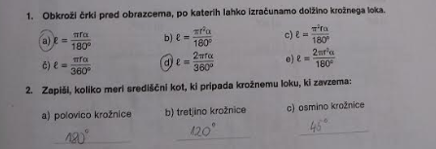

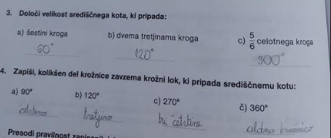

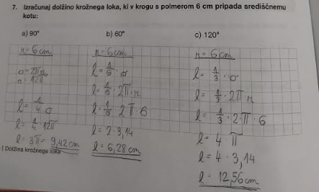

OBRAVNAVA NOVE UČNE SNOVI: OBSEG SESTAVLJENEGA LIKA

V SDZ (4. del) na strani 81 in 82 si preberi, kako izračunamo OBSEG SESTAVLJENEGA LIKA in dobro poglej rešeno nalogo.

V zvezek zapiši naslov: OBSEG SESTAVLJENEGA LIKA.

Zapiši definicijo obsega in naslednjo nalogo:
OBSEG lika je enak vsoti dolžin vseh črt, ki ga omejujejo.

Izračunaj obseg osenčenega lika. Nad stranicami kvadrata so polkrogi. Podatke preberi s slike. Zapiši točno in približno vrednost obsega.

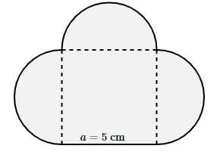
(naloga je iz iučbenika: https://eucbeniki.sio.si/mat8/838/index4.html)
Če želimo zapisati točno vrednost obsega, števila $π$ ne zapišemo s približkom. Obseg lika je vsota dolžin stranic (a) in delov krožnic, ki lik omejujejo.
$o=a+3∙\frac{o_{K}}{2}$ (dolžina stranice a in 3 krat polovica obsega kroga s
polmerom $2,5 cm)$
$o=a+3∙\frac{2 ∙ π ∙ r}{2}$
$o=5+3∙\frac{2 ∙ π ∙ 2,5}{2}$ ($2∙2,5=5)$
$o=5+\frac{3 ∙ 5 ∙ π }{2}$
$o=5+\frac{15 ∙ π }{2}$ (število $5$ izpostavimo)
$o=5∙\left(1+\frac{3}{2}π\right)cm$
Približek izračunamo tako, da uporabimo enega izmed približkov za število $π≐3,14.$
$o≐a+3∙\frac{2 ∙ π ∙ r}{2}$
$o≐5+3∙\frac{2 ∙ π ∙ 2,5}{2}$
$o≐5+\frac{3 ∙ 5 ∙ π }{2}$
$o≐5+\frac{15 ∙ 3,14}{2}$
$o≐5+\frac{47,1}{2}$
$o≐5+23,55$
$o≐28,55 cm$

V SDZ (4. del) reši naslednje naloge: str. 82/ 1, 2

